Espacio curricular | Profesor | Libro | Imagen de tapa
Lengua y Literatura | Fátima Roldan | Prácticas del lenguaje 3. “Nuevo Huellas” Editorial Estrada (ISBN: 978-950-01-3052-3) | 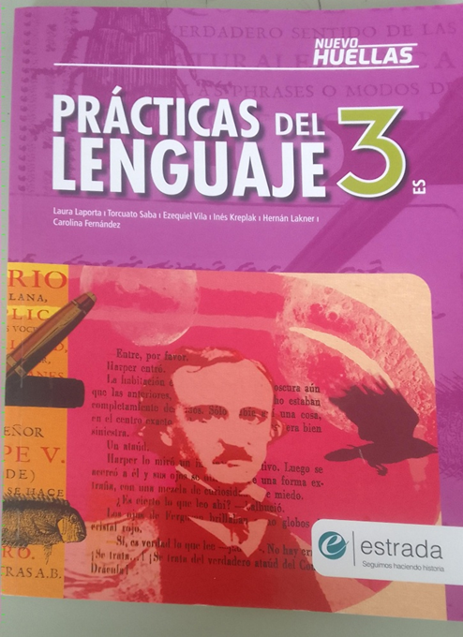
Matemática | Silvina Gutiérrez | Matemática III.  Editorial Puerto de Palos. Serie Dinámica. | 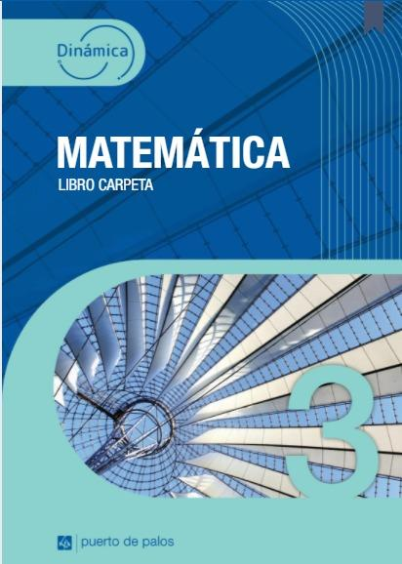
Historia | Ana María Alsina | Historia 3. Los estados nacionales en Europa y América desde fines del siglo XVIII hasta principios del siglo XX. Editorial Estrada. | 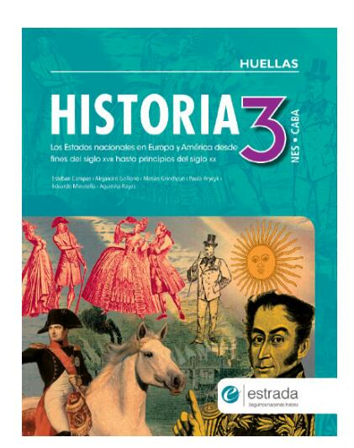
Geografía | Ricardo Fuglistaler | Geografía de la Argentina  Editorial Edelvives | 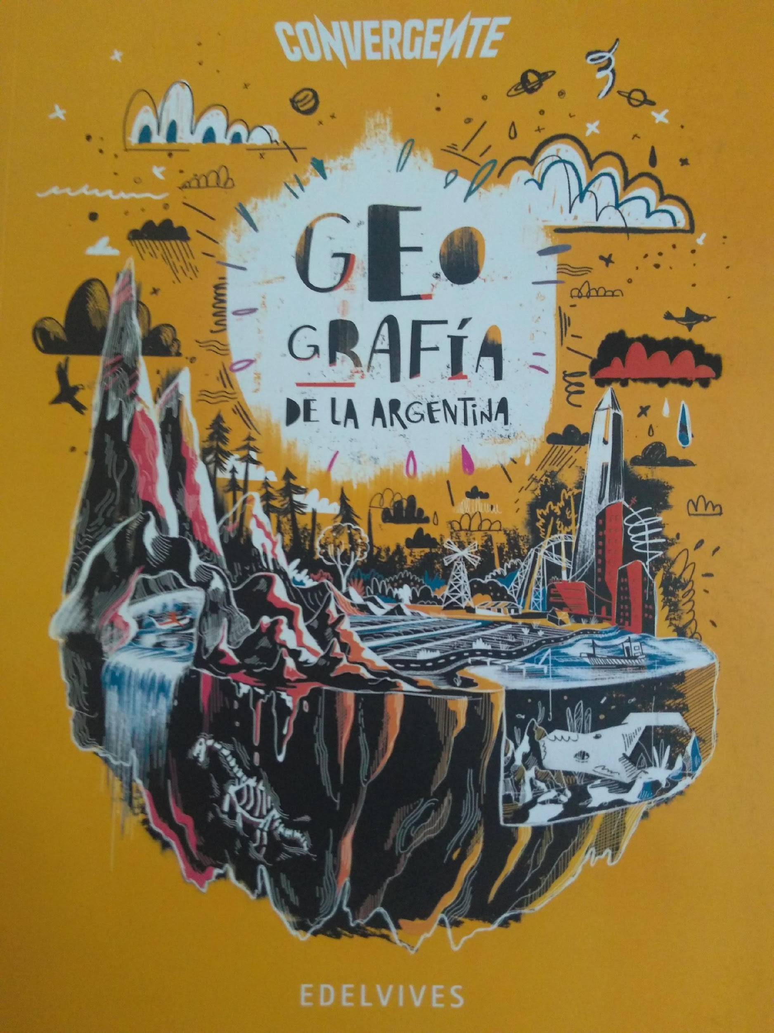
Biología | Celeste Alvarez Bohle | Biología para Pensar. Intercambio de materia y energía de los sistemas  Biológicos: de la célula a los ecosistemas. Editorial Kapelusz norma. 2010. | 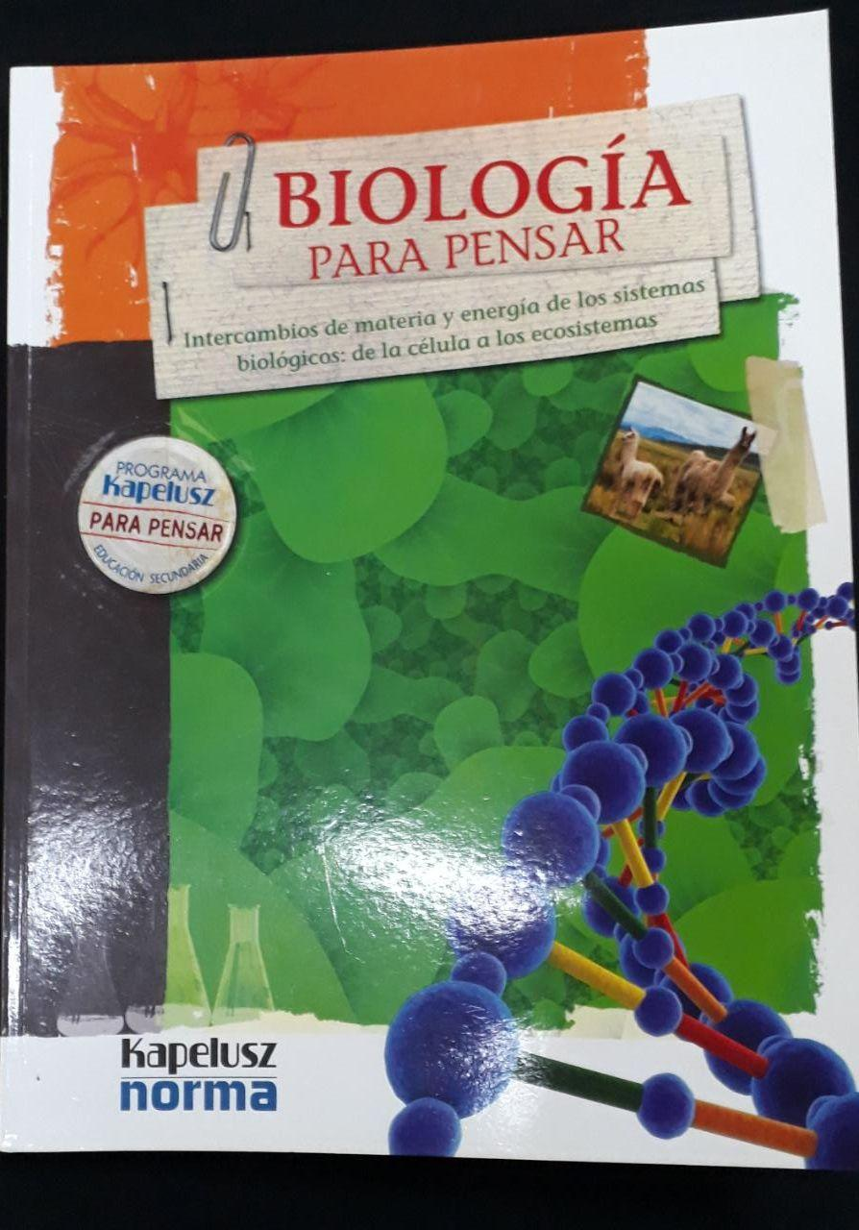
Físico Química | Sara Chequin | Bazo, R, Labate, H. (2015). Física y Química II. Materia, energía y ondas. Buenos  Aires. Edelvives. Fuera de Serie. | 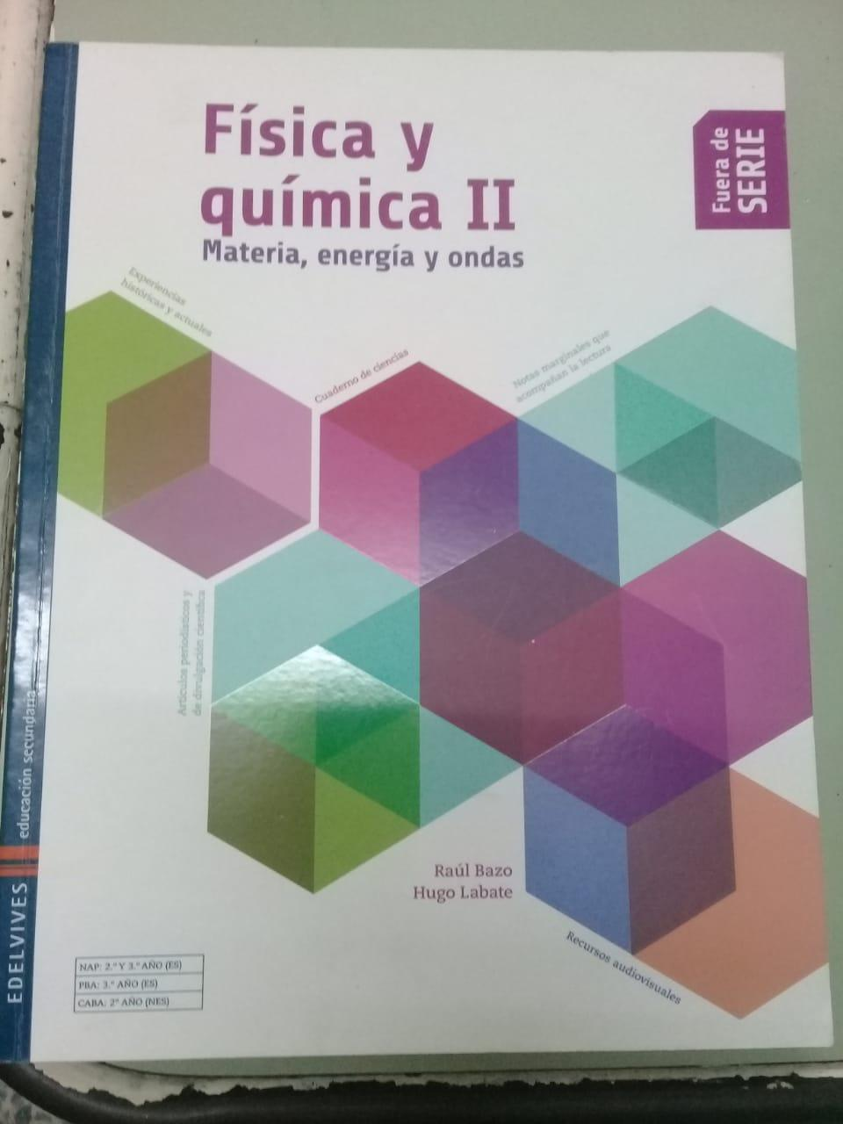
Formación Ética y Ciudadana | Analía Meana | Ciudadanía 3^{ES} Formación Ética y Ciudadana. Estado y Participación. Derechos y Deberes. Igualdad y diferencias. El mundo del trabajo  Editorial Estrada.  (ISBN: 978-950-01-2540-6) | 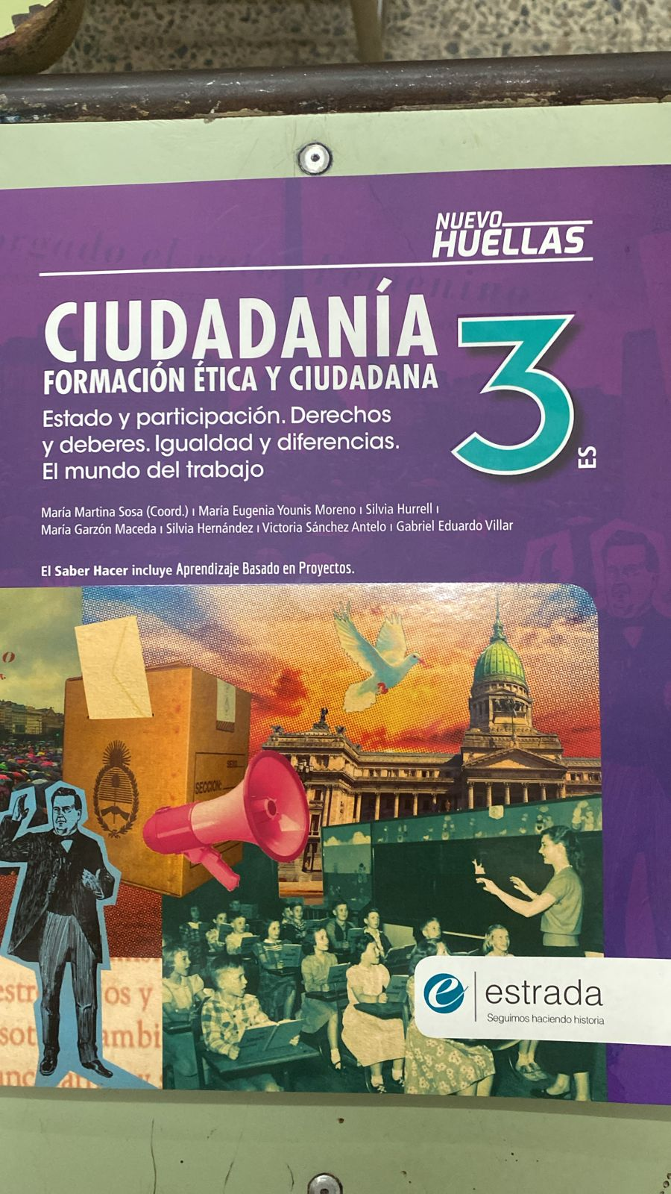
Educación Tecnológica | Julia Pérez | Cuadernillo confeccionado por el docente. | Se publicara en el mes de febrero
Educación Artística | Sara Álvarez del Yesso | Cuadernillo confeccionado por el docente. | Se publicara en el mes de febrero
Informática | Eva Edit Giménez | Cuadernillo confeccionado por el docente. | Se publicara en el mes de febrero
Educación Física |  | Cuadernillo confeccionado por el docente. | Se publicara en el mes de febrero

